МБОУ «Высокогорская средняя общеобразовательная школа №2» Высокогорского муниципального района РТ»
Школа-центр компетенции Высокогорского района

Технологическая карта
урока информатики в 10 классе
по теме «Перевод чисел из одной системы счисления в другую»

Учитель Деткин Максим Викторович
Технологическая карта урока

Предмет | Информатика и ИКТ
Класс | 10А класс
Тема урока | Перевод чисел из одной системы счисления в другую
№ урока по теме | 4
Тип урока | Урок рефлексии (повторения и обобщения изученного)
Цель урока | повторить, обобщить сведения по теме «Системы счисления», подготовиться к контрольной работе по данной теме
Задачи урока | Предметные:  повторить и обобщить теоретические сведения о правилах перевода из одной системы счисления в другую Метапредметные:  развивать умение преобразования степеней натуральных чисел, вычислительные навыки. Развивать алгоритмическое мышление, память, внимание.  развивать учебно-организационные умения и навыки (организовать себя на выполнение поставленной задачи, осуществлять самоконтроль, взаимоконтроль и самоанализ учебной деятельности);  Личностные:  формировать интерес к предмету через использование различных форм обучения и создания ситуации успеха, Воспитывать культуру работы с компьютерной техникой.
Методы и формы обучения | Работа в парах, группах, фронтальная
Оборудование | Компьютер, мультимедийный проектор, учебник.
Наглядно- демонстративный материал | Карточки- задания
Этап урока | Цель этапа | Средства обучения | Деятельность
Этап урока | Цель этапа | Средства обучения | учителя | учащихся
1. Организационный  момент урока, мотивация учащихся на работу: | Включение в деловой ритм. Подготовка класса к работе. | Презентация. Слайд №1 | Приветствует учащихся, проверяет готовность к уроку. | Приветствуют учителя. Приветствуют друг друга, используя метод активного обучения «Поздоровайся локтями».
2. Проверка выполнения домашнего задания. | Выявить уровень знаний по домашнему заданию. Определение типичных ошибок. | Презентация. Слайд № 3-12 | Демонстрирует соответствующий слайд презентации и предлагает проверить домашнее задание. Отвечает на вопросы, анализирует ошибки. | Обмениваются тетрадями. С помощью взаимопроверки сверяют ответы. Анализируют. Задают вопросы. Вносят исправления.
Вопросы для устного опроса
Основанием двоичной системы счисления является число 4?
Число A21CFD4 может быть записано в шестнадцатеричной системе счисления?
Число 156₇ записано с ошибкой?
Число 10, записанное в десятичной системе счисления, в двоичной системе счисления записывается как 1011
Число 639₈ записано в восьмеричной системе счисления.?
Количество значащих нулей в двоичной записи десятичного числа 10100 ?
F₁₆ равно 13?
С₁₆ равно 11?
Что больше 1011₂ или 1101₂?
Верна ли запись АF₁₆= A*16+F*16?
Как записывается 1 в 2-ой,8-ой,16-ой системах счисления?

3.Актуализация знаний.  Проверка ранее полученных знаний. | Организовать деятельность по применению ранее полученных знаний. | Презентация. Слайд №13  Текстовый документ.  Карточка № 1-4  Координатная плоскость.  Результат карточки слайд № 14 | Организует работу по прохождению интерактивных тестов: указывает путь к файлу, распределяет учащихся по вариантам, отслеживает прохождение тестов, отвечает на вопросы. | Выполняют интерактивные тесты, анализируют, задают вопросы.
Карточки задания для групповой работы
точка | Координаты в различных СС | Координаты в 10 СС
1 | (1₂, 10₂+1₂)
2 | (5₈, 3₁₆)
3 | (1010₂-101₂, 11₂*11₂)
точка | Координаты в различных СС | Координаты в 10 СС
4 | (10₈, 110₂)
5 | (10₈- 3₁₆, 11₂),
6 | (А₁₆- 10₂, 3₈)
точка | Координаты в различных СС | Координаты в 10 СС
7 | (F₁₆-11_{2,}1₂+100₂)
8 | (D₁₆, 6₈)
9 | (1010₂,3₁₆)
точка | Координаты в различных СС | Координаты в 10 СС
10 | (1001₂, 1₂)
11 | (110₂-11₂, 1₂)
12 | (F₁₆-E₁₆, 11₂)

точка | Координаты в различных СС | Координаты в 10 СС
1 | (1₂, 10₂+1₂) | (1,3)
2 | (5₈, 3₁₆) | (5,3)
3 | (1010₂-101₂, 11₂*11₂) | (5,9)
4 | (10₈, 110₂), | (8,6)
5 | (10₈- 3₁₆, 11₂), | (5,3)
6 | (А₁₆- 10₂, 3₈) | (8,3)
7 | (F₁₆-11₂.1₂+100₂) | (12,5)
8 | (D₁₆. 6₈) | (13,6)
9 | (1010₂.3₁₆) | (10,3)
10 | (1001₂, 1₂) | (9,1)
11 | (110₂-11₂, 1₂), | (3,1)
12 | (F₁₆-E₁₆, 11₂) | (1,3)
Ответы на карточки

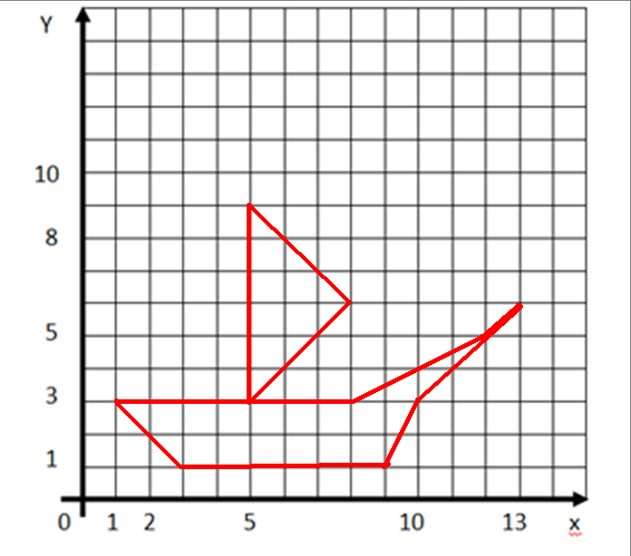

4. Динамическая пауза | Организовать физическую и психологическую разгрузку. | Презентация. Слайд №15 | Показывает упражнения для снятия физического и психического напряжения. | Выполняют упражнения для снятия физического и психического напряжения.
Физкультминутка 1 мин

5. Обобщение и систематизация знаний  Тренировочные упражнения | Повторить представления о новом способе перевода чисел из одной системы счисления в другую. | Презентация. Слайд №16,17,18,19,20 | Демонстрирует презентацию; повторяет алгоритм перевода чисел из одной системы счисления в другую. Отвечает на вопросы.  Организует деятельность по применению полученных знаний: организует проверку, оказывает индивидуальную помощь. | Записывают алгоритм, анализируют, задают вопросы.  Переводят числа из одной системы счисления в другую сверяют свои результаты с предложенными, анализируют, задают вопросы.
A 1 № 104.
Сколько единиц в двоичной записи десятичного числа 127?
1) 1
2) 2
3) 6
4) 7

Ответ 4

A 1 № 124.
Сколько значащих нулей в двоичной записи десятичного числа 48?
1) 1
2) 2
3) 6
4) 4

Ответ 4

A 1 № 127.
Переведите двоичное число 101001₂ в десятичную систему.
1) 2910
2) 41₁₀
3) 51₁₀
4) 81₁₀

Ответ 41

A 1 № 122.
Дано: а = 21₁₆, b = 43₈. Какое из чисел х, записанных в двоичной системе, удовлетворяет неравенству a < x < b?
1) 100001₂
2) 100010₂
3) 100100₂
4) 101010₂
Ответ 2

6. Исследование | Организовать деятельность по проведению критического исследования. | Презентация. Слайд №21 | Предлагает сделать выводы по поводу того какой из способов перевода чисел наиболее универсальный. Оформляет информацию на слайде №9. | Анализируют, сравнивают, заполняют таблицу, делают выводы.
A 1 № 119.
Дано: а = 15₁₀, b = 12_{8.} Какое из чисел с, записанных в двоичной системе,
отвечает условию b < с < а?
1) 1111₂
2) 1001₂
3) 1000₂
4) 1100₂
/Ответ 4
7. Домашнее задание | Дать информацию и инструктаж по домашнему заданию. | Презентация. Слайд №22 | Демонстрирует соответствующий слайд презентации и комментирует домашнее задание, отвечает на вопросы. | Слушают, задают вопросы, записывают задание в дневник.
На сайте «Решу ЕГЭ»
выполнить задание А1:
№ 125,138.3795
№ 402,410
№ 5600, 5227

8 Самостоятельная работа. |  | Презентация. Слайд №23 | Контролирует выполнение работы. Проверят задания | Выполняют письменную работу
Самостоятельная работа
A 1 № 5664. Дано A = F7₁₆, B = 371₈. Какое из чисел C, записанных в двоичной системе, отвечает условию A < C < B?
1) 11111001
2) 11011000
3) 11111000
4) 11110111
A 1 № 5728. Дано X = E7₁₆, Y = 351₈. Какое из чисел C, записанных в двоичной системе, отвечает условию X < Z < Y?
1) 11101010₂
2) 11101100₂
3) 11101011₂
4) 11101000₂
A 1 № 5760. Дано A = DD₁₆, B = 337₈. Какое из чисел C, записанных в двоичной системе, отвечает условию A < C < B?
1) 11011010₂
2) 11011110₂
3) 11011111₂
4) 11111110₂
A 1 № 5792. Дано X = B7₁₆, Y = 271₈. Какое из чисел Z, записанных в двоичной системе, отвечает условию X < Z < Y?
1) 10111001₂
2) 10011000₂
3) 10111000₂
4) 10110111₂

Решение самостоятельной работы
A 1 № 5664. Дано A = F7₁₆, B = 371₈. Какое из чисел C, записанных в двоичной системе, отвечает условию A < C < B?
1) 11111001
2) 11011000
3) 11111000
4) 11110111

Пояснение.
Переведем все числа в десятичную систему счисления и затем сравним их:
A = F7₁₆ = 247₁₀,
B = 371₈ = 249₁₀,
11111001₂ = 249,
11011000₂ = 216,
11111000₂ = 248,
11110111₂ = 247.
Следовательно, правильный ответ указан под номером 3.

A 1 № 5728. Дано X = E7₁₆, Y = 351₈. Какое из чисел C, записанных в двоичной системе, отвечает условию X < Z < Y?
1) 11101010₂
2) 11101100₂
3) 11101011₂
4) 11101000₂

Пояснение.
Переведем все числа в десятичную систему счисления и затем сравним их:
X = E7₁₆ = 231₁₀,
Y = 351₈ = 233₁₀,
11101010₂ = 234,
11101100₂ = 236,
11101011₂ = 235,
11101000₂ = 232.
Следовательно, правильный ответ указан под номером 4.

A 1 № 5760. Дано A = DD₁₆, B = 337₈. Какое из чисел C, записанных в двоичной системе, отвечает условию A < C < B?
1) 11011010₂
2) 11011110₂
3) 11011111₂
4) 11111110₂
Пояснение.
Переведем все числа в десятичную систему счисления и затем сравним их:
A = DD₁₆ = 221₁₀,
B = 337₈ = 223₁₀,
11011010₂ = 218,
11011110₂ = 222,
11011111₂ = 223,
11111110₂ = 254.
Следовательно, правильный ответ указан под номером 2.
A 1 № 5792. Дано X = B7₁₆, Y = 271₈. Какое из чисел Z, записанных в двоичной системе, отвечает условию X < Z < Y?
1) 10111001₂
2) 10011000₂
3) 10111000₂
4) 10110111₂
Пояснение.
Переведем все числа в десятичную систему счисления и затем сравним их:
X = B7₁₆ = 183₁₀,
Y = 271₈ = 185₁₀,
10111001₂ = 185,
10011000₂ = 152,
10111000₂ = 184,
10110111₂ = 183.
Следовательно, правильный ответ указан под номером 3.

